高邮市车逻镇初中八年级物理导学案：第八章 力 复习课（2）（苏科版,无答案）
【学习目标】
1．巩固：形变和弹力的概念，弹力大小与形变的关系；
2．巩固：重力的概念，重力的方向以及重力大小与质量的关系；
3．巩固：摩擦力的概念，影响滑动摩擦力大小的因素及实验过程，增大有益摩擦和减小有害摩擦的方法。
【预习探学】
教材P45 探究弹性形变与外力的关系教材 P49 探究重力大小与质量的关系
教材P45 探究弹性形变与外力的关系教材 P53 探究影响滑动摩擦力大小的因素
【合作互学、交流助学】
专题一：力的概念辨析
例1． 在以“力”为主题的辩论赛中，正方和反方提出了许多观点，小明把他们的观点归纳整理如下表。你认为正确的观点有 （只填序号）
 | 正 方 | 反 方
观  点[ | 1．两个物体相接触，就一定有力的作用 | 2．两个物体接触，但不一定有力的作用
观  点[ | 3．两个物体不接触，一定没有力的作用 | 4．两个物体不接触，也可能有力的作用
观  点[ | 5．力不能脱离物体而单独存在 | 6．力可以脱离物体而单独存在
观  点[ | 7．力的产生总涉及两个物体 | 8．一个物体也可以产生力的作用
观  点[ | 9．物体受力的同时不一定在施力 | 10．物体受力的同时一定在施力
专题二：对物体进行受力分析
例2．分析并画出A物体受力的示意图
（1）用手压A物体使之静止（2）A物体随传送带一起向右匀速运动
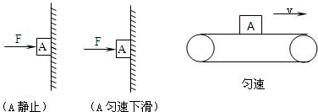

【拓展变式】
分析并画出物体A的受力示意图（空气阻力忽略不计）。
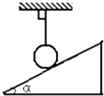
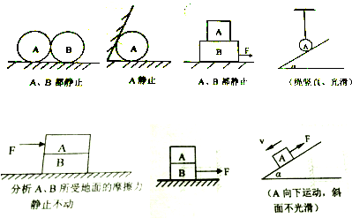
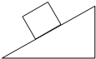
A
A
A静止在斜面上
AB一起向右匀速运动

专题三：探究弹簧的形变与外力的关系
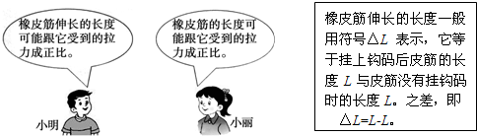
例3．在“制作橡皮筋测力计”的活动中，同学们发现：在一定的范围内，橡皮筋受到的拉力越大，橡皮筋的长度越长．根据这一现象，小明和小丽提出如下猜想（见图）．究竟谁的猜想正确呢？他们决定一起通过实验来验证自己的猜想
（1）要完成实验，除了需要一根橡皮筋、若干个相同的钩码、铁架台和细线外，还需要的器材是 。（2）小明和小丽的实验记录数据如下表：
1 | 拉力（钩码总重）F/N | 0 | 0.5 | 1.0 | 1.5 | 2.0 | 2.5
2 | 橡皮筋总长度L/cm | 4.5 | 5.1 | 5.7 | 6.3 | 6.9 | 7.5
3 | 橡皮筋伸长长度△L/cm | 0 | 0.6 | 1.2 |  | 2.4 | 3.0
①没有挂钩码时，橡皮筋的长度L₀= cm。②请将表格中第3行的数据补充完整。
③要判断小丽的猜想是否正确，应对表格中的哪两行数据进行分析比较？
答：应对 （选填序号）两行数据进行比较。④分析表格中的数据，你认为实验能初步验证谁的猜想是正确的？答： 。你是如何分析数据并做出此判断的？请简要写出你的判断依据： 。
专题四：探究影响滑动摩擦力大小的因素
例4．在学过摩擦力知识后，小明想探究：摩擦力大小是否与压力、重力都有关系？他利用如图所示的装置进行探究实验．实验步骤如下：①把金属盒放在质量不计的白纸上，读出台式测力计示数；拉动白纸的过程中，读出弹簧测力计的示数．②将质量不计的氢气球系在金属盒上，读出台式测力计示数；拉动白纸的过程中，读出弹簧测力计的示数．③再往金属盒注入适量的沙子，使台式测力计示数与步骤①中的示数相等，拉动白纸的过程中，读出弹簧测力计的示数．实验相关数据如下表：
（1）与直接用弹簧测力计拉动金属盒测量摩擦力相比，拉动白纸进行实验具有容易操作的优点，具体体现在
序号 | 台式测力计示数F1 | 金属盒总重力 | 弹簧测力计示数F2
1 | 4.8 | 4.8 | 1.8
2 | 3.2 |  | 1.2
3 | 4.8 | 6.4 | 1.8
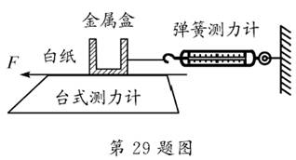
（写出一条即可）（2）请你补齐上表中空格中的数据，其值为 N。（3）实验中是通过 来改变金属盒总重力的。（4）比较实验步骤 （填序号）的数据，说明摩擦力大小与重力无关。

【总结提学】
想一想：在本节课学习中，我还有哪些疑问？
通过本节课的学习，我还想解决哪些新问题？

第八章 力 复习（2） 课后作业
班级 姓名_________________
1． 下列图象中，能正确反映“物体所受的重力跟它的质量的关系”的是（ ）
A．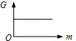B．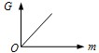 C．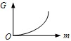D．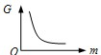
2．如图所示为水平仪放在窗台时的情形，则该窗台（ ）
A．右高左低B．左高右低C．左右相平，前高后低D．左右相平，前低后高
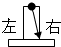
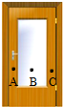
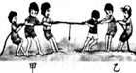

3．如图，分别在A、B、C处用同样大小的力推门，可以感受到在A点用力容易把门推开．这说明力的作用效果与下列哪个因素有关？（ ）
A．力的作用点 B．力的大小 C．力的方向 D．力的单位
4．下列实例中，属于增大摩擦的是（ ）
A．用力压橡皮，擦去写错的字 B．磁悬浮列车高速行驶时，列车与轨道脱离接触
C．自行车用久了，在轴承处加润滑油 D．古人移动巨石时，在地上铺设滚木
5．如图所示，是甲、乙两组拔河比赛的场景，不计绳重，下列说法错误的是（ ）
A．比赛时，选体重大的运动员，能增大对地面的压力
B．比赛时，运动员身体后倾、两腿弯曲，可以降低重心
C．比赛时，拉力较大的一组最终获胜
D．比赛时，受到地面摩擦力较大的一组最终获胜
6．假若一切物体间的摩擦力突然消失，则下列哪种现象不可能发生（ ）
A．静止在水平路面上的汽车无法开动 B．微风能吹动铁轨上的火车
C．无法手握钢笔写字 D．人轻轻一跳可以离开地球
7．力的作用都是相互的，下列现象中没有利用这一原理的是（ ）
A．向前划船时，要用桨向后拨水 B．人向前跑步时，要向后下方蹬地
C．火箭起飞时，要向下方喷气 D．头球攻门时，要向球门方向用力顶球
8．悬停在空中的直升机受到升力和 力的作用，它们的施力物体分别是 和 。
9．月球对它表面附近的物体也有引力，这个力大约是地球对地面附近同一物体引力的
1/6．一个连同随身装备共90kg的宇航员，在月球上质量为 kg，重为 N．（g=10N/kg）
10．拔河比赛中，运动员要穿比较新的球鞋，而且不希望地面上有沙子．这是因为比较新的球鞋能增大接触面的粗糙程度从而 ，而地面上的沙子能 从而减小摩擦。
11．.图甲为小刚和小强对“滑动摩擦力的大小与哪些因素有关”这一问题提出猜想时的情景。为了验证他们的猜想.他们找来了量程合适的弹簧测力计一个、长木板一块、质量相同的长方体木块和塑料块各一块
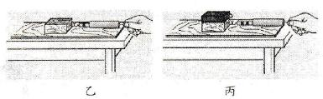
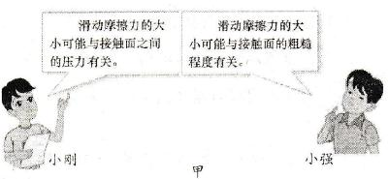
(l)要验证他们的猜想.首先要解决的问题是如何测量滑动摩擦力。他们经过讨论一致
认为：要准确地测出物体与长木板之间滑动摩擦力的大小，必须用弹簧测力计拉着物体，使它沿水平长本板 __滑动。
(2)他们通过图乙、丙所示的实验.可以得出的结论是:在保持___ _一定时_ ___越大.滑动摩擦力越大。
(3)小强对小刚说:“我只要用丙中的器材再做一次实验. 就能验证我的猜想。”小强的做法是:_ _ __.重新做一次实验。
12．在“探究滑动摩擦力与哪些因素有关”的实验中，同学们提出了以下三种猜想：
A、滑动摩擦力的大小与物体运动的速度有关B、滑动摩擦力的大小与物体间接触面的粗糙程度有关C、滑动摩擦力的大小与压力大小有关D、与物体间接触面积大小有关。
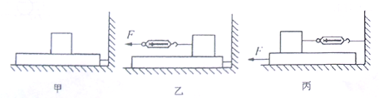
实验室提供器材有一面粗糙一面光滑的长木板、带钩的木块、钩码、弹簧测力计．
（1）把长木板水平放置，木块放在木板上静止如图甲所示，请在图甲中画出木 块受到的重力和支持力的示意图。
（2）选用图 （选填乙或丙）的方案完成实验，能获得更好的实验效果。
（3）下表是同学们测得的部分实验数据．通过分析数据，可以验证 猜想是错误的， 猜想是正确的（均选填猜想序号）实验中采用的方法是 。
序号 | 压力大小 | 表面光化程度 | 相对运动快慢 | 测力计示数/N
1 | 一个木块 | 较光滑 | 很慢 | 2.0
2 | 一个木块 | 较光滑 | 慢 | 2.0
3 | 一个木块 | 较粗糙 | 慢 | 2.4
（4）如果他要验证猜想D，他的操作步骤是：①
②

教师评价 批改日期

